108年度酒精成癮治療專業人員繼續教育訓練簡章
- 前言
「酒」是人們最常、最容易接觸到的一種成癮物質，同時也是情緒抒發的一個出口。日常生活從料理調味至聚餐飲酒，處處可見酒的蹤跡。隨著現代社會的進步，生活中從各方而來的壓力導致人們在日常忙碌的生活中使用酒來作為情緒的出口；隨著長期的使用，從原本的「小酌」，演變成「不喝不行」，進而影響到個人身心健康、家庭以及工作，甚至對個人生命財產安全以及社會造成負擔與損害。
本次教育訓練將提供有關酒精成癮治療之相關課程以及實務經驗分享，冀能提升相關網絡單位專業人員對於酒癮之認識。
- 計畫目的
藉由認識酒精成癮及其所帶來的相關疾病，並透過不同領域之治療模式的介紹，加強精神醫療及相關網絡單位專業人員對酒精成癮患者的相關處理能力。
- 指導單位：衛生福利部
- 主辦單位：中國醫藥大學附設醫院
- 活動日期及時間
- 日期：108年5月3日(星期五)
- 時間：上午8:30至下午17:00分
- 地點：中國醫藥大學附設醫院癌症中心大樓1樓階梯會議室
- 報名方式(一率採線上報名)：
(一)報名網址：https://ppt.cc/fuAwBx 
(二)報名期限：108年4月29日止。
(三)參加對象(共70名)：
1.執行酒癮治療之醫療院所專業人員。
2.網絡單位：社政、警政、教育、地檢署、法院等。
- 聯絡人：林心婕小姐 電話：04-22052121#1173
- 本項教育訓練將申請台灣成癮科學會、台灣護理學會與台灣心理學會相關繼續教育積分認證。
- 當日若不克出席，請於課程開始前5日來電或E-mail取消。
(E-mail： cmuh1183@gmail.com)
- 如遇天災或是經臺中市政府宣布停班停課，本活動將延期辦理。
- 課程表：
時間 | 課程名稱 | 主講人
08:30-08:50 | 報到
08:50-09:00 | 長官及貴賓致詞 | 中國醫藥大學附設醫院  黃介良 主任
09:00-10:30 | 飲酒及其相關行為 | 衛生福利部草屯療養院  林滄耀 主任
10:30-10:40 | 休息一下~
10:30-12:10 | 「無家減酒，健康長久」經驗分享 | 中國醫藥大學附設醫院  黃介良 主任  臺中市政府社會局  徐慕怡 社工
12:00-13:30 | 午餐‧休息
13:30-15:00 | 酒癮治療經驗分享 | 高雄長庚紀念醫院  蔡孟璋 醫師
15:00-15:10 | 小憩時間
15:10-16:40 | 認識飲酒問題 | 台北市立聯合醫院松德院區 黃名琪 主任
16:40-17:00 | 綜合討論
17:00 | 滿意度調查/賦歸
- 注意事項：
- 課程辦理地點停車不易，請多利用大眾交通工具。
- 為維護課程品質，請將手機調為靜音振動模式，避免影響其他學員學習的權利。如需接聽，請至場外後再行接聽。
- 課程中請勿錄音、錄影及拍照，以尊重講師的權利。
- 學員均須完成「簽到」及「簽退」，不提供課後補簽。
- 簽退時須繳回「課程滿意度調查表」，並領取研習證明，恕不接受事後補領或申請等。
- 為環保所需，本課程不提供紙杯，請與會人員自行攜帶杯具。

交通指引
地點：中國醫藥大學附設醫院 癌症中心大樓1樓 階梯會議室
臺中市北區五義街120號。
搭公車
- 搭乘仁友公車25號，由台中車站到僑光技術學院，經學士路於「中國醫藥大學」站下車，步行1~2分鐘即可到達本院。
- 搭乘統聯客運61號，由台中車站到大雅，經學士路於「中國醫藥大學」 站下車，步行1~2分鐘即可到達本院。
- 搭乘台中客運35號，由僑光技術學院到南區區公所，經學士路於「中國醫藥大學」站下車，步行1~2分鐘即可到達本院。
- 搭乘台中客運131號，由民俗公園到竹仔坑，經學士路於「中國醫藥大學」 站下車，步行1~2分鐘即可到達本院。
- 搭乘台中高鐵烏日站免費接駁車，於中山堂(中國醫大)站下車，往五權路方向步行1~2分鐘即可到達本院。
自行開車
- 走國道1號
南下：由174.2K大雅交流道下，經中清路→大雅路左轉英才路→與學士路交叉口右轉，直行即可到達本院癌症中心大樓。
北上：由178.6K台中交流道下，經中港路左轉英才路，與學士路交叉口右轉，直行即可到達本院癌症中心大樓。
- 走國道3號
南下：由176.1K沙鹿交流道下，經中清路→大雅路左轉英才路，與學士路交叉口右轉，直行即可到達本院癌症中心大樓。
北上：由209.0K中投交流道下，經中投快速道路→五權南路→五權路左轉學士路，直行即可到達本院癌症中心大樓。
- 停車資訊：
- 復建大樓停車場(機械式車位：每小時 40 元)
- 中正公園地下停車場(平面車位：每小時 40 元)
- 五權立體停車場(平面車位：汽車每小時 30 元；機車每次 20 元)
搭高鐵
- 高鐵烏日站下車後搭乘計程車(約300~400元)。
- 搭乘往台中公園之免費接駁車，至中山堂(中國醫大)站下車，往五權路方向步行1~2分鐘。
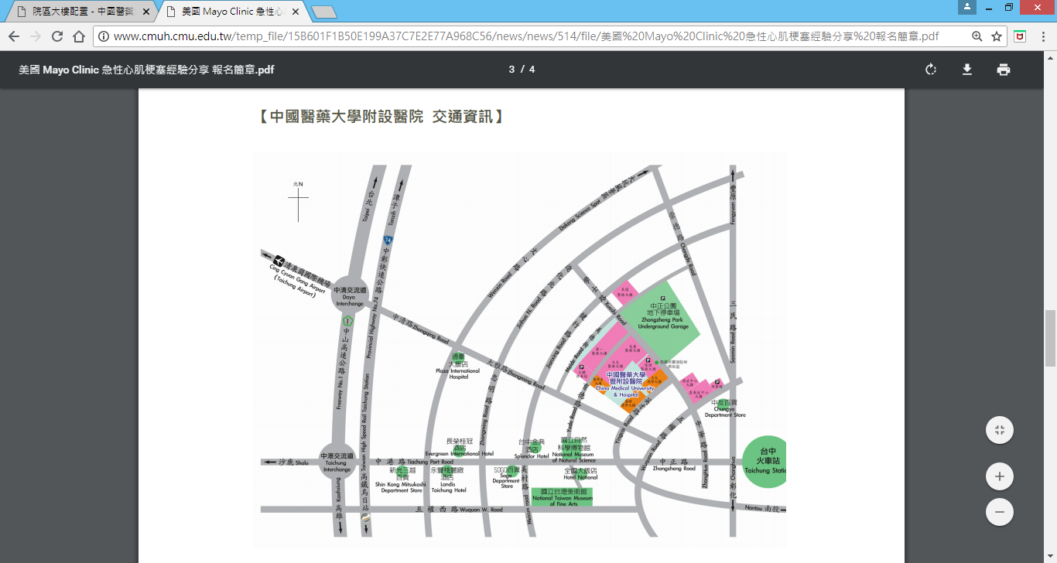
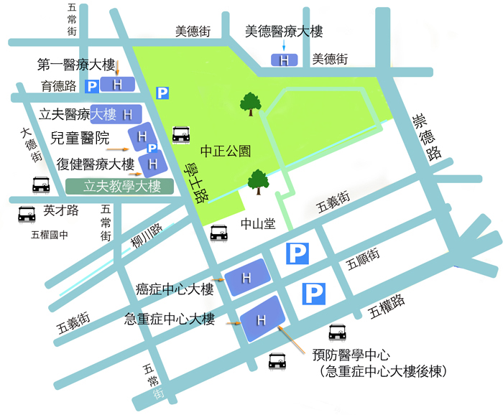
交通路線圖

